ANEXO II – GABINETE DA PRESIDÊNCIA

Gabinete da
Presidência
Assessoria de Cerimonial
Departamento de
Avalia
ção
e
Acompanhamento de
Projetos
Especiais
Divisão de Controle e
Lotação
Divisão Administrativa
Departamento de
Movimentação de
Magistrados
Departamento de Apoio
aos Órgãos Colegiados
Não
-
Jurisdicionais
Divisão de Apoio
Administrativo
Serviço de Apoio à
Comissão de Concurso
para a Magistratura
Departamento de
Processos da Presidência
Divisão de
Movimentação
Processual
Divisão de Informações
em Processos Judiciais
Divisão de Processos
Administrativos
Assessoria de Imprensa
Divisão de Precatórios
Judiciais
Gabinete dos Juízes
Auxiliares da Presidência
do Tribunal de Justiça
Comissão Permanente de
Processo Administrativo
Disciplinar
Presidência do
TJERJ
Serviço Pró
-
Cidadania
Divisão de Projetos
Especiais Estratégicos
Serviço de Justiça Móvel
Serviço de Projetos
Especiais à Prestação
Jurisdicional
Divisão de Projetos de
Responsabilidade Social
Serviço de Educação para
o Trabalho
Divisão de Convênios
Especiais e Apoio
Administrativo
Serviço de Controle e
Apoio aos Projetos
Especiais
Divisão de Gestão
Ambiental
Serviço de Coordenação
de Ações Ambientais
Serviço de Educação e
Comunicação Ambiental
Serviço de Medição e
Monitoramento dos
Projetos Sociais
Serviço de Convênios
Especiais com e sem
Repasse de Verbas
Serviço de Suporte
Administrativo
Núcleos Regionais
Centro Cultural do Poder
Judiciário do Estado do
Rio de Janeiro
Serviço de Pagamento
Serviço de Processamento
Serviço de Controle de
Contas Especiais

ANEXO VII – EMERJ

ANEXO IX – ÓRGÃOS COLEGIADOS NÃO-JURISDICIONAIS

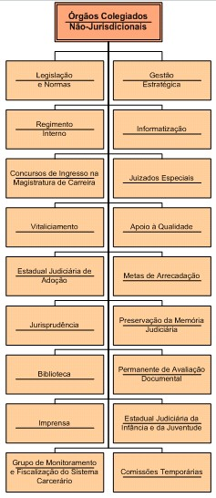

ANEXO XX – GABINETE DA PRESIDÊNCIA

ANEXO XXVII – EMERJ

ANEXO XXIX – ÓRGÃOS COLEGIADOS NÃO-JURISDICIONAIS

ANEXO XXXIX – DIRETORIA GERAL DE ENGENHARIA

ANEXO XL – A – CARTÓRIO UNIFICADO

ANEXO XLI – ATRIBUIÇÕES DOS CARGOS DE PROVIMENTO
EM COMISSÃO E DAS FUNÇÕES GRATIFICADAS

